Министерство науки и высшего образования Российской Федерации

Федеральное государственное бюджетное образовательное учреждение высшего образования «Томский государственный университет систем управления и радиоэлектроники»

Факультет систем управления (ФСУ)

Кафедра автоматизированных систем управления (АСУ)

Списки
отчет по лабораторной работе №3 по дисциплине
«Структуры и алгоритмы обработки данных в ЭВМ»

Обучающийся гр. 431-3
_____________ Сергиевский Д.В.
«_18_» _октября____ 2022 г.

Проверил: доцент каф. АСУ, д.т.н.
_________________Горитов А. Н.
«_18_» _октября____ 2022 г.

Томск 2022

Содержание
Введение 3
1 Ход работы 4
1.1 Алгоритм решения 4
1.2 Реализация решения 5
1.3 Пример решения 6
Вывод 7
Приложение А 8

Введение
В рамках данной лабораторной работы необходимо решить небольшую задачу с применением АТД Список для закрепления теоретического материала.

Задание на лабораторную работу представлено на Рисунке 1.
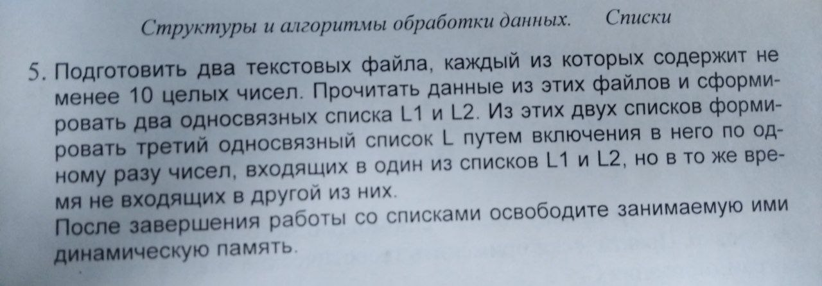Рисунок 1 - задание

Ход работы

Алгоритм решения
Решение данной задачи осуществляется в четыре этапа.
- Инициализация списков L1, L2 значениями из файлов.
- Обработка списка L1. Из списка последовательно считываются элементы и проверяется их вхождение в список L2. В случае вхождения значения во второй список, происходит удаление элементов списков, содержащих оное. Иначе значение заносится в результирующий список L.
- Обработка списка L2. Все элементы списка считываются и заносятся в результирующий список L.
- Вывод списка L.
В случае неверных входных данных программа завершается с выводом пояснительного сообщения.

Реализация решения
Для решения данной задачи потребовалось написать небольшую программу, реализующую вышеописанный алгоритм, а также АТД «односвязный список» на основе динамического распределения памяти в качестве вспомогательного компонента.
В качестве реализации односвязного списка был выбран односвязный список с фиктивным элементом в целях упрощения кода.
Листинг программы приведен в Приложении А.

Пример решения
Пример входных данных представлены на Рисунке 1.1.
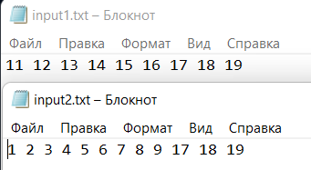Рисунок 1.1 - пример входных данных
В результате выполнения программы в списке L окажутся элементы списков L1, L2, содержащиеся только в одном из них. То есть симметричная разность множеств их элементов.
Пример вывода программы представлен на Рисунке 1.2.
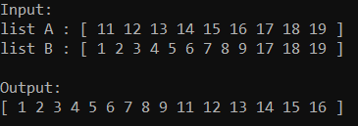Рисунок 1.2 - пример вывода

Вывод
В результате данной лабораторной работы были подкреплены теоретические знания по теме «АТД Список» реализацией соответствующей структуры и её применением для решения небольшой задачи.

Приложение А
Файл s3_sad_lab3.cpp. Точка входа в программу и решение задачи.
// s3_sad_lab3.cpp : Этот файл содержит функцию "main". Здесь начинается и заканчивается выполнение программы.
//

#include <iostream>
#include <fstream>
#include <string>
using namespace std;

using ind = size_t;
using val_type = int;

static const ind nullind = 0;

class List
{
private:
val_type value;
List* next;

List(const val_type value, List* next) : value(value), next(next) {}

List* get_item(ind index)
{
List* item = this;
for (ind i = 0; i < index && item; ++i)
item = item->next;

if (item == nullptr)
throw "index is out of range";

return item;
}

public:
List() : value(0), next(nullptr) {}

~List()
{
while (next != nullptr)
remove(1);
}

void insert_after(ind index, const val_type value)
{
List* item = get_item(index);
item->next = new List(value, item->next);

if (next == nullptr)
throw "new returned nullptr";
}

val_type remove(ind index)
{
if (index == nullind)
throw "index is out of range";

List* item = get_item(index-1);

if (item->next == nullptr)
throw "index is out of range";

val_type val = item->next->value;

delete exchange(item->next, exchange(item->next->next, nullptr));

return val;
}

val_type get(ind index)
{
if (index == nullind)
throw "index is out of range";

return get_item(index)->value;
}

ind find(val_type value) const
{
ind i = 1;
for (List* item = this->next; item != nullptr; item = item->next, ++i)
if (item->value == value)
return i;
return nullind;
}

bool is_empty() const
{
return next == nullptr;
}
};

void init_list(List& list, const string filename, bool with_cout_values = false, string name = "list")
{
fstream input(filename, fstream::in);
if (!input.is_open())
{
throw filename + " didn`t open";
}

cout << name << " : " << "[ ";

val_type buffer;
while(input >> buffer)
{
list.insert_after(0, buffer);
cout << buffer << " ";
}

cout << "]" << endl;
}

void do_task(const string filenameA, const string filenameB)
{
List listA, listB;

cout << "Input: " << endl;

init_list(listA, filenameA, true, "list A");
init_list(listB, filenameB, true, "list B");

cout << endl;

List res;
val_type val;
ind index = nullind;

while (!listA.is_empty())
{
val = listA.remove(1);
index = listB.find(val);

if (!index)
{
res.insert_after(0, val);
continue;
}

for (; index; index = listB.find(val))
listB.remove(index);

for (index = listA.find(val); index; index = listA.find(val))
listA.remove(index);
}

while (!listB.is_empty())
{
res.insert_after(0, listB.remove(1));
}

cout << "Output: " << endl;
cout << "[ ";

while(!res.is_empty())
cout << res.remove(1) << " ";

cout << "]" << endl;
}

int main()
{
try
{
do_task("input1.txt", "input2.txt");
}
catch (const char* message)
{
cout << "error: " << message;
getchar();
}
}

// Запуск программы: CTRL+F5 или меню "Отладка" > "Запуск без отладки"
// Отладка программы: F5 или меню "Отладка" > "Запустить отладку"

// Советы по началу работы
// 1. В окне обозревателя решений можно добавлять файлы и управлять ими.
// 2. В окне Team Explorer можно подключиться к системе управления версиями.
// 3. В окне "Выходные данные" можно просматривать выходные данные сборки и другие сообщения.
// 4. В окне "Список ошибок" можно просматривать ошибки.
// 5. Последовательно выберите пункты меню "Проект" > "Добавить новый элемент", чтобы создать файлы кода, или "Проект" > "Добавить существующий элемент", чтобы добавить в проект существующие файлы кода.
// 6. Чтобы снова открыть этот проект позже, выберите пункты меню "Файл" > "Открыть" > "Проект" и выберите SLN-файл.

